QUY ĐỊNH CHUNG VỀ ĐỒ ÁN/ĐỒ ÁN TỐT NGHIỆP
CHO SINH VIÊN KỸ THUẬT MÔI TRƯỜNG
KHOA MÔI TRƯỜNG
1. VỀ BỐ CỤC VÀ KHỐI LƯỢNG
A. VỀ KHỐI LƯỢNG
- Đối với đồ án môn học: theo nhiệm vụ đồ án đã thống nhất của Bộ môn.
- Đối với đồ án tốt nghiệp: theo yêu cầu sau:
i. Với đề tài thiết kế: Yêu cầu đề xuất 2 sơ đồ công nghệ đạt yêu cầu (hoặc có thể 1 nếu khối lượng đề tài nhiều), tính toán chi tiết tất cả các công trình đơn vị, và thực hiện tối thiểu 7 bản vẽ kỹ thuật từ các công trình đơn vị đã tính toán thiết kế. Thực hiện khai toán công trình đã tính toán thiết kế.
ii. Đối với đề tài nghiên cứu: Các thí nghiệm mô hình phải được thực hiện với ít nhất 5 tải trọng/chỉ tiêu để bảo đảm việc đánh giá kết quả và thảo luận. Đối với các đề tài không phân tích theo tải trọng làm việc thì chuỗi kết quả khảo sát phải được thể hiện ít nhất 4 đến 5 điểm giá trị. Đề cương sẽ được thông qua hội đồng khoa học của bộ môn và Khoa để được góp ý bảo đảm khối lượng đề tài.
B. VỀ BỐ CỤC
Số chương của mỗi đồ án tốt nghiệp tùy thuộc vào từng chuyên ngành và đề tài cụ thể, nhưng thông thường bao gồm những phần và chương sau:
a. Đối với đề tài nghiên cứu:
- MỞ ĐẦU/GIỚI THIỆU: Trình bày lý do chọn đề tài, mục đích, đối tượng và phạm vi nghiên cứu, ý nghĩa khoa học và thực tiễn của đề tài nghiên cứu.
- TỔNG QUAN: Phân tích, đánh giá các công trình nghiên cứu đã có của các tác giả trong và ngoài nước liên quan mật thiết đến đề tài; nêu những vấn đề còn tồn tại; chỉ ra những vấn đề mà đề tài cần tập trung nghiên cứu, giải quyết.
- NHỮNG NGHIÊN CỨU THỰC NGHIỆM HOẶC LÝ THUYẾT: Trình bày các cơ sở lý thuyết, lý luận, giả thuyết khoa học và phương pháp nghiên cứu đã được sử dụng trong đồ án tốt nghiệp.
- TRÌNH BÀY, ĐÁNH GIÁ, BÀN LUẬN CÁC KẾT QUẢ: Mô tả ngắn gọn công việc nghiên cứu khoa học đã tiến hành, các số liệu nghiên cứu khoa học hoặc số liệu thực nghiệm. Phần bàn luận phải căn cứ vào các dữ liệu khoa học thu được trong quá trình nghiên cứu của đề tài hoặc đối chiếu với kết quả nghiên cứu của các tác giả khác thông qua các tài liệu tham khảo.
- KẾT LUẬN VÀ KIẾN NGHỊ NHỮNG NGHIÊN CỨU TIẾP THEO: Trình bày những kết quả mới của đồ án tốt nghiệp một cách ngắn gọn không có lời bàn và bình luận thêm.
- DANH MỤC CÔNG TRÌNH CÔNG BỐ CỦA TÁC GIẢ (nếu có): Liệt kê các bài báo, công trình đã công bố của tác giả về nội dung của đề tài, theo trình tự thời gian công bố.
- DANH MỤC TÀI LIỆU THAM KHẢO: Chỉ bao gồm các tài liệu được trích dẫn, sử dụng và đề cập tới để sử dụng trong đồ án tốt nghiệp.
- PHỤ LỤC.
Ví dụ cụ thể một khung nội dung của đề tài nghiên cứu như sau:

CHƯƠNG 1 GIỚI THIỆU
1.1. ĐẶT VẤN ĐỀ
1.2. MỤC TIÊU VÀ NỘI DUNG NGHIÊN CỨU
1.2.1. Mục tiêu nghiên cứu của đề tài
1.2.2. Những nội dung cần nghiên cứu
1.3. PHẠM VI – GIỚI HẠN CỦA ĐỀ TÀI
1.4. MÔ HÌNH THỰC HIỆN
1.5. Ý NGHĨA VÀ TÍNH MỚI CỦA ĐỀ TÀI
CHƯƠNG 2 TỔNG QUAN TÀI LIỆU
CHƯƠNG 3 PHƯƠNG PHÁP NGHIÊN CỨU
3.1. Vật liệu nghiên cứu
3.2. Nội dung nghiên cứu
3.3. Mô hình nghiên cứu
3.4. Lấy mẫu và phân tích
CHƯƠNG 4 KẾT QUẢ VÀ THẢO LUẬN
CHƯƠNG 5 KẾT LUẬN VÀ KIẾN NGHỊ
5.1. KẾT LUẬN
5.2. KIẾN NGHỊ
SẢN PHẨM CÔNG BỐ
TÀI LIỆU THAM KHẢO
PHỤ LỤC
b. Đối với đề tài thiết kế:
- MỞ ĐẦU: Trình bày lý do chọn đề tài, mục đích, đối tượng và phạm vi thực hiện, ý nghĩa khoa học và thực tiễn của đề tài.
- TỔNG QUAN: Trình bày các thông tin tổng quát và hiện trạng của đối tượng và phạm vi thực hiện của đồ án tốt nghiệp; giới thiệu, phân tích, đánh giá các công nghệ - công trình đã có, đã được thực hiện trong và ngoài nước liên quan mật thiết đến đối tượng và phạm vi thực hiện của đồ án tốt nghiệp; nêu những vấn đề còn tồn tại; chỉ ra những vấn đề mà đề tài cần tập trung giải quyết.
- CƠ SỞ ĐỀ XUẤT, LỰA CHỌN PHƯƠNG ÁN CÔNG NGHỆ: trình bày các cơ sở lý thuyết, lý luận, và khoa học; các yêu cầu về mặt pháp lý và các yêu cầu thực tế về đối tượng/phạm vi thực hiện đồ án tốt nghiệp dùng làm cơ sở để đề xuất, lựa chọn phương án công nghệ cho đối tượng và phạm vi của đồ án tốt nghiệp.
- TÍNH TOÁN THIẾT KẾ VÀ KHAI TOÁN KINH PHÍ THỰC HIỆN: trình bày chi tiết và kết quả quá trình tính toán thiết kế các công trình đơn vị, các thiết bị và chi tiết cần thiết có trong phương án công nghệ lựa chọn. Trình bày bảng tổng hợp khai toán kinh phí thực hiện công trình (bao gồm chi phí xây dựng, thiết bị, hóa chất, vận hành, quản lý,…) và ước tính chi phí xử lý 1 đơn vị chất thải (ví dụ: chi phí xử lý 1m3 nước thải là bao nhiêu nếu đồ án tốt nghiệp tính toán thiết kế hệ thống xử lý nước thải)
- THỰC HIỆN BẢN VẼ CHI TIẾT CÁC CÔNG TRÌNH ĐÃ THIẾT KẾ, SƠ ĐỒ MẶT CẮT CÔNG NGHỆ, MẶT BẰNG.
- KẾT LUẬN, KIẾN NGHỊ
DANH MỤC TÀI LIỆU THAM KHẢO: Chỉ bao gồm các tài liệu được trích dẫn, sử dụng và đề cập tới để sử dụng trong đồ án tốt nghiệp.
- PHỤ LỤC.
Ví dụ cụ thể về đề cương của một đề tài thiết kế như sau:
MỞ ĐẦU
CHƯƠNG 1 GIỚI THIỆU
Giới thiệu Dự án ...
CHƯƠNG 2 TỔNG QUAN VỀ CÁC PHƯƠNG PHÁP XỬ LÝ NƯỚC THẢI ...
  - TỔNG QUAN VỀ NGÀNH ... VÀ NƯỚC THẢI NGÀNH ....
  - TỔNG QUAN VỀ CÁC PHƯƠNG PHÁP XỬ LÝ NƯỚC THẢI DƯỢC PHẨM
    - Phương pháp cơ học
    - Phương pháp hóa lý
    - Phương pháp sinh học
    - Các công ghệ xử lý nước thải dược phẩm hiện nay
    - Thành phần, tính chất nước thải
CHƯƠNG 3 ĐỀ XUẤT – PHÂN TÍCH VÀ LỰA CHỌN CÔNG NGHỆ
  - CÁC THÔNG SỐ THIẾT KẾ
  - CƠ SỞ ĐỀ XUẤT CÔNG NGHỆ
  - ĐỀ XUẤT, PHÂN TÍCH VÀ LỰA CHỌN CÔNG NGHỆ
    - Đề xuất và thuyết minh công nghệ 1
    - Đề xuất và thuyết minh công nghệ 2
    - Phân tích ưu nhược điểm và lựa chọn công nghệ
CHƯƠNG 4 TÍNH TOÁN CÁC CÔNG TRÌNH ĐƠN VỊ
CHƯƠNG 5 KHAI TOÁN KINH PHÍ
  - CHI PHÍ XÂY DỰNG
  - CHI PHÍ THIẾT BỊ
  - CHI PHÍ VẬN HÀNH
  - TỔNG CHI PHÍ XỬ LÝ
CHƯƠNG 6 VẬN HÀNH HTXLNT
  - KHỞI ĐỘNG HTXLNT
  - CÁC SỰ CỐ VẬN HÀNH HTXLNT VÀ CÁCH KHẮC PHỤC
  - AN TOÀN LAO ĐỘNG TRONG VẬN HÀNH HTXLNT
KẾT LUẬN VÀ KIẾN NGHỊ
TÀI LIỆU THAM KHẢO
PHỤ LỤC

2. VỀ TRÌNH BÀY

2.1 SOẠN THẢO VĂN BẢN

2.1.1 Font và size (kiểu chữ và cỡ chữ)
- Font: Time new Roman, bảng mã Unicode cỡ chữ 13 của hệ soạn thảo Winword hoặc tương đương (ngoại trừ trang bìa có thể chấp nhận vài font chữ khác nhưng phải trang trọng phù hợp với văn bản khoa học, không dùng chữ kiểu).

2.1.2 Page setup (Định dạng trang)
- Giấy khổ A4 (210, 297 mm)
- Canh lề trên: 2,5cm.
- Canh lề dưới: 3,0cm.
- Canh lề phải: 2,0 cm
- Canh lề trái: 3,0cm
- Layout header: 1,4cm
- Layout footer: 1,4cm
- Đánh số thứ tự bên góc phải, phía dưới của trang giấy.

2.1.3 Header và footer (Tiêu đề đầu trang và cuối trang)
- Nội dung Header và Footer phải được in nghiêng, font Times New Roman, size 10.
- Header: thể hiện tên đề tài
- Footer bao gồm 2 hàng:
+ Hàng 1: Ghi rõ “SVTH” và tên SV thực hiện đồ án tốt nghiệp
+ Hàng 2: Ghi rõ :GVHD” và tên GV hướng dẫn đồ án tốt nghiệp.
- Phía dưới phần header có 1 đường gạch 1 nét mảnh kéo dài ngang khổ giấy (gạch tự động bằng chức năng underline paragraph trong format → boders and shading. Không vẽ thủ công bằng line).
- Phía trên phần footer có 1 đường gạch 1 nét mảnh kéo dài ngang khổ giấy (gạch tự động bằng chức năng underline paragraph trong format → boders and shading. Không vẽ thủ công bằng line).

2.1.4 Format paragraph (Định dạng đoạn văn)
- General alignment: justified (phím nóng là Ctrl+J).
- Line spacing: đặt chế độ 1.2 lines
- Before paragraph: 6 pt
- After paragraph: 6 pt

2.1.5 Format Table (Định dạng bảng)
- Tên bảng đặt trước bảng, in đậm, không có dấu chấm cuối tựa.
- Bảng đánh số theo số của chương, số thứ tự bảng
Ví dụ:

Bảng 2.1 Ví dụ định dạng bảng ở chương 2 bảng số 1

2.1.6 Format Graph (Định dạng Hình)
- Tên Hình đặt phía sau hình, in đậm, có dấu chấm cuối tựa của hình.
- Hình đánh số theo số của chương.số thứ tự hình
Ví dụ:

Hình 2.1 Ví dụ tên hình ở chương 2 và thứ tự đầu tiên.
2.1.7 Format Drawing (Định dạng Bảng vẽ)
- Bản vẽ theo đúng các quy định về bản vẽ kỹ thuật, thực hiện bản vẽ theo khổ ngang.
- Các bản vẽ được thực hiện trên giấy khổ A3 đóng kèm tập báo cáo ở phần phụ lục.
- Sinh viên thực hiện bản vẽ trên khổ giấy A1 để báo cáo.
SV tham khảo khung bản vẽ và khung tên của các khổ giấy A1, A2 A3 như dưới đây:
a. Khung bản vẽ và khung tên khổ A1, A2
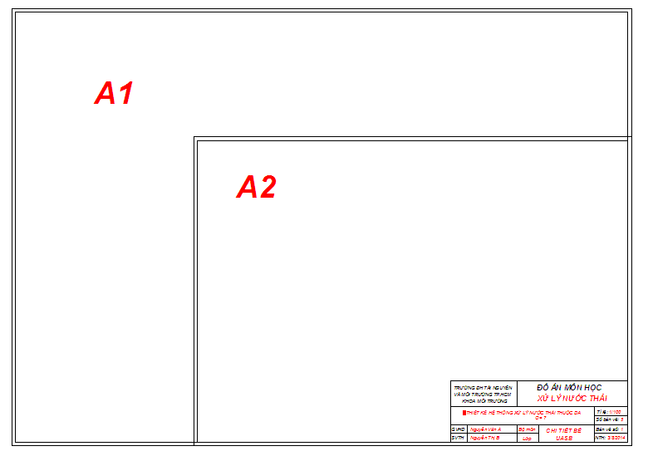
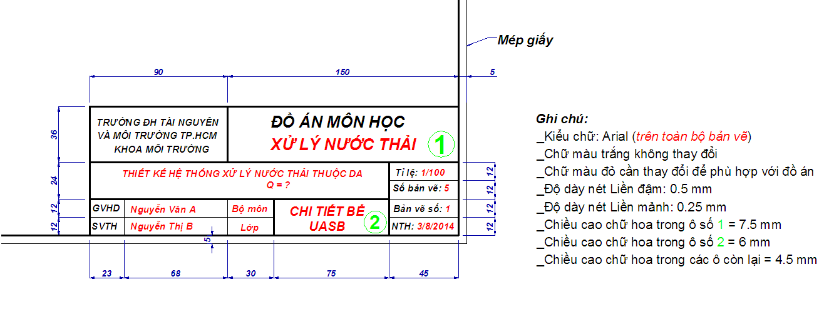
b. Khung bản vẽ và khung tên khổ A3:
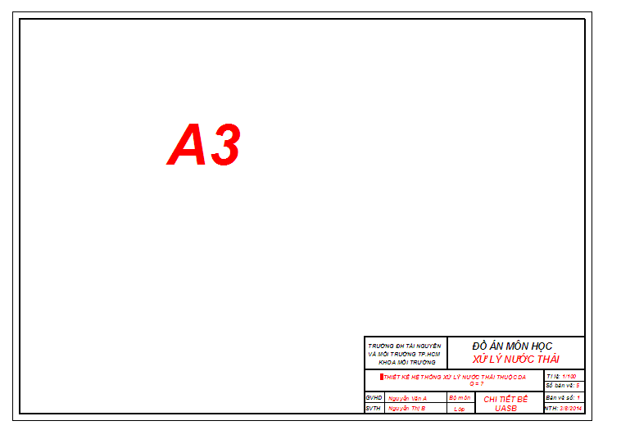Riê

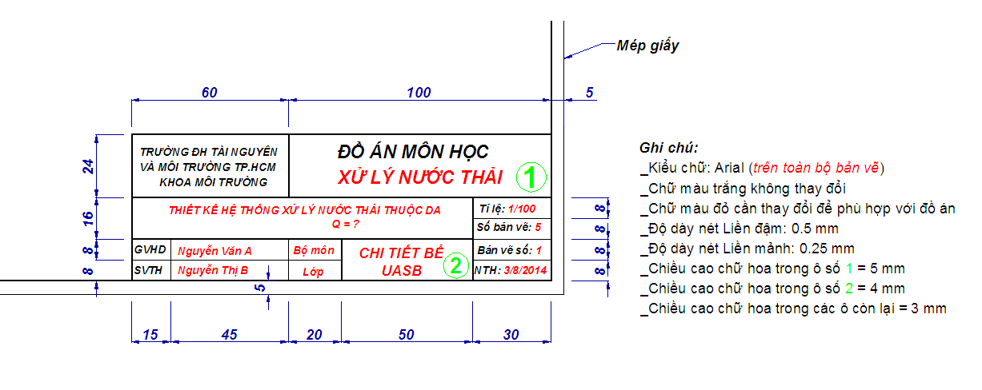
Riêng đối với bản vẽ khổ A3 sẽ đóng chung vào quyển đồ án tốt nghiệp, SV canh lề trái của bản vẽ tương tự như trong trình bày word (3cm từ mép giấy) và gấp bản vẽ theo đúng hướng dẫn sau:
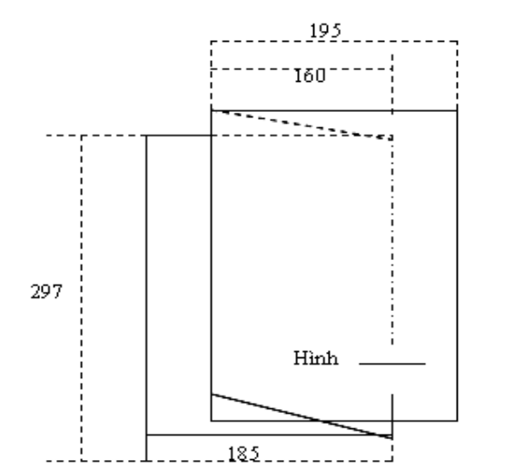

2.2. TIỂU MỤC
Các tiểu mục của đồ án tốt nghiệp được trình bày và đánh số và nhóm chữ số, nhiều nhất gồm 4 chữ số với số thứ nhất chỉ số chương (ví dụ: 4.3.2.1 chỉ tiểu mục 1, nhóm tiểu mục 2, mục 3, chương 4). Tại mỗi nhóm tiểu mục phải có ít nhất 2 tiểu mục, nghĩa là không thể có tiểu mục 2.1.1 mà không có tiểu mục 2.1.2 tiếp theo).

2.3 BẢNG BIỂU, HÌNH VẼ, PHƯƠNG TRÌNH
Việc đánh số bảng biểu, hình vẽ, phương trình phải gắn với số chương (ví dụ hình 3.4 có nghĩa là hình thứ 4 trong chương 3). Mọi bảng biểu, đồ thị lấy từ các nguồn khác phải được trích dẫn đầy đủ (ví dụ: nguồn Bộ tài chính 1996). Nguồn được trích dẫn phải được liệt kê chính xác trong danh mục tài liệu tham khảo. Đầu đề của bảng biểu ghi phía trên bảng, đầu đề của hình vẽ ghi phía dưới hình. Thông thường những bảng ngắn và đồ thị nhỏ phải đi liền với phần nội dung đề cập tới các bảng và đồ thị này ở lần thứ nhất. Các bảng dài có thể để ở những trang riêng nhưng cũng phải tiếp ngay theo phần nội dung đề cập tới bảng này ở lần đầu tiên. Các bảng rộng vẫn nên trình bày theo chiều đứng dài 297 mm của trang giấy, chiều rộng của trang giấy có thể hơn 210 mm (giấy A3). Chú ý gấp trang giấy như hướng dẫn ở phần trình bày bản vẽ A3. Tuy nhiên nên hạn chế sử dụng các bảng quá rộng này. Các hình vẽ phải được vẽ sạch sẽ bằng mực đen để có thể sao chụp lại; có đánh số và ghi đầy đủ đầu đề; cỡ chữ phải bằng cỡ chữ sử dụng trong văn bản đồ án tốt nghiệp. Khi đề cập đến các bảng biểu hoặc hình vẽ phải nêu rõ số của hình và bảng biểu đó.
Việc trình bày phương trình toán học trên một dòng đơn hoặc dòng kép là tùy ý, tuy nhiên phải thống nhất trong toàn đồ án tốt nghiệp. Khi có ký hiệu mới xuất hiện lần đầu tiên thì phải có giải thích và đơn vị tính đi kèm ngay trong phương trình có ký hiệu đó. Nếu cần thiết, danh mục của tất cả các ký hiệu, chữ viết tắt và nghĩa của chúng cần được liệt kê và để ở phần đầu của đồ án tốt nghiệp. Tất cả các phương trình cần được đánh số và để trong ngoặc đơn đặt bên phía lề phải. Nếu một nhóm phương trình mang cùng một số thì những số này cũng được để trong ngoặc, hoặc mỗi phương trình trong nhóm phương trình (5.1) có thể được đánh số là (5.1.1), (5.1.2).

2.4 VIẾT TẮT
Không lạm dụng việc viết tắt. Chỉ viết tắt những từ, cụm từ hoặc thuật ngữ được sử dụng nhiều lần trong đồ án tốt nghiệp. Không viết tắt những cụm từ dài, những mệnh đề hoặc những cụm từ ít xuất hiện. Nếu cần viết tắt những từ, thuật ngữ, tên các cơ quan, tổ chức . . . thì được viết tắt sau lần viết thứ nhất có kèm theo chữ viết tắt trong ngoặc đơn. Nếu có quá nhiều chữ viết tắt thì phải có bảng danh mục các chữ viết tắt (xếp theo thứ tự A, B, C) ở phần đầu đồ án tốt nghiệp.

2.5 TÀI LIỆU THAM KHẢO VÀ CÁCH TRÍCH DẪN
Mọi ý kiến, khái niệm có ý nghĩa, mang tính chất gợi ý không phải của riêng tác giả và mọi tham khảo khác phải được trích dẫn và chỉ rõ nguồn trong danh mục Tài liệu tham khảo của đồ án tốt nghiệp. Phải nêu rõ cả việc sử dụng những đề xuất hoặc kết quả của đồng tác giả. Nếu sử dụng tài liệu của người khác và của đồng tác giả (bảng biểu, hình vẽ, công thức, đồ thị, phương trình, ý tưởng…) mà không chú dẫn tác giả và nguồn tài liệu thì đồ án tốt nghiệp không được duyệt để bảo vệ.
Danh mục tài liệu tham khảo được trình bày theo thứ tự được trích dẫn trong đồ án tốt nghiệp (theo tiêu chuẩn trích dẫn của IEEE). Tài liệu tham khảo bao gồm các tài liệu được trích dẫn, sử dụng và đề cập trong đồ án tốt nghiệp. Không trích dẫn những kiến thức phổ biến mà mọi người đều biết, tránh làm nặng nề phần tham khảo trích dẫn.

2.6 PHỤ LỤC
Phần này bao gồm những nội dung cần thiết nhằm minh họa hoặc hỗ trợ cho nội dung đồ án tốt nghiệp như số liệu, biểu mẫu, tranh ảnh… nếu sử dụng những câu trả lời cho một bản câu hỏi thì bản câu hỏi mẫu này phải được đưa vào phần Phụ lục ở dạng nguyên bản đã dùng để điều tra, thăm dò ý kiến; không được tóm tắt hoặc sửa đổi. Các tính toán mẫu trình bày tóm tắt trong các biểu mẫu cũng cần nêu trong Phụ lục của đồ án tốt nghiệp. Phụ lục không được dày hơn phần chính của đồ án tốt nghiệp.

2.7 TRÍCH DẪN VÀ TRÌNH BÀY TÀI LIỆU THAM KHẢO

2.7.1 CÁCH TRÍCH DẪN (Citation)

Tại sao cần phải trích dẫn?

Khi bạn sử dụng ý tưởng và từ ngữ của các tác giả khác trong bài viết của bạn, bạn phải ghi nhận những việc này. Điều nay vô cùng quan trọng, ngay cả khi bạn không trích dẫn nguyên văn. Việc trích dẫn các nguồn tài liệu giúp cho người đọc nhận biết các công trình mà bạn đã tham khảo và hiểu được quan điểm và mục tiêu của nghiên cứu của bạn. Thực hành “trích dẫn khi viết” và ghi lại nguổn gốc của các ý tưởng và các trích dẫn trong bài viết của bạn giúp bạn tránh khỏi sự đạo văn/đạo ý tưởng hoặc trả giá cho việc làm sai trái trong nghiên cứu.

Trích dẫn (Quotation) và Viết lại ý (Paraphrasing)

Khi bạn ghi lại chính xác các từ và cụm từ của một tác giả, bạn phải phải đặt chúng vào dấu ngoặc kép, hoặc đặt vào một khối trích dẫn, hoặc các định dạng khác theo quy định của nhiều kiểu trích dẫn khác nhau.

Ngay cả khi bạn viết lại các ý tưởng bằng từ ngữ riêng của bạn, đó là paraphrasing, bạn cũng phải ghi nhận nguồn thông tin.

Bạn có thể tìm thấy các hướng dẫn cho việc trích dẫn trong các tài liệu về các kiểu trích dẫn hoặc trong các hướng dẫn dành cho các nghiên cứu viên. Bạn có thể đọc một giới thiệu hữu ích tại chương 12 sách The Mordern Researcher của tác giả Jacques Barzun and Henry Graff (5th ed., 1992 in REF LB 2369 .B28).

Việc đạo văn/đạo ý tưởng (Plagiarism)

Theo trường Đại học Arkansas, USA, việc đạo văn/đạo ý tưởng được định nghĩa là “sự mang lại cho công việc riêng của mình những từ ngữ, ý tưởng hoặc lý lẽ của một người khác mà không có sự trích dẫn, tham khảo hoặc ghi chú phù hợp. Việc đạo văn/đạo ý tưởng của một người khác là rất ngiêm trọng đối với điểm số của một môn học hoặc toàn bộ sự nghiệp học hành của bạn. Việc đạo văn/đạo ý tưởng và việc không trung thực trong học hành vượt xa cái việc đơn giản là cắt và dán đoạn văn bản từ một bài báo hay một cuốn sách vào bài báo của bạn mà không ghi nhận công lao của người khác. Trích dẫn các nguồn tài liệu là bước đầu tiên để trách việc đạo văn/đạo ý tưởng.

Các ví dụ về trích dẫn

Có hàng trăm kiểu trích dẫn khác nhau. Việc quy định dùng kiểu trích dẫn nào là tùy vào giáo viên hướng dẫn, tùy khoa, tùy trường và tùy vào ban biên tập báo.

Các kiểu trích dẫn được sử dụng nhiều nhất là:

- Kiểu IEEE (Institute of Electrical and Electronics Engineers)

- Kiểu MLA (Modern Language Association)

- Kiểu APA (American Psychological Association)

HƯỚNG DẪN TRÌNH BÀY TÀI LIỆU THAM KHẢO THEO KIỂU IEEE

Trong kiểu trích dẫn IEEE, các tham khảo được đánh số và trình bày theo thứ tự xuất hiện trong văn bản. Khi tham chiếu đến các tham khảo trong văn bản, đặt các số của các tham khảo trong ngoặc vuông. Ví dụ: [1], [2].

Kiểu trích dẫn IEEE có 3 chức năng chính:

- Tên tác giả: ghi theo thứ tự Tên (ghi tắt) và Họ, sử dụng et al. trong trường hợp có ba tác giả hoặc hơn.

Ví dụ:

Hai tác giả: J. K. Author and A. N. Writer

Ba tác giả hoặc hơn: J. K. Author et al.

- Tiêu đề của bài báo (hoặc của một chương, một bài báo hội nghị, một phát minh, …): ghi trong dấu ngoặc kép.

- Tiêu đề của tạp chí hoặc sách: dùng kiểu chữ nghiêng.

Các quy tắc này giúp cho người đọc phân biệt các loại tham khảo dễ dàng. Cách đặt các dấu chấm, dấu phẩy, dấu chấm phẩy, ngày tháng năm và trang thì tùy thuộc vào loại tham khảo được trích dẫn. Xem các ví dụ sau đây và tuân theo chính xác các chi tiết. Ví dụ: đặt dấu chấm sau tên tác giả và tựa sách, các số trang trích dẫn được ghi sau pp., ghi tắt tất cả các tháng sử dụng ba ký tự đầu (ví dụ: Jun.).

A. Các nguồn tài liệu in

Sách: (Các) tác giả. Tựa sách. Địa điểm xuất bản: Nhà xuất bản, năm, pp.

Ví dụ:

[1] W.K. Chen. Linear Networks and Systems. Belmont, CA: Wadsworth, 1993, pp. 123-35.

[2] B. Klaus and P. Horn, Robot Vision. Cambridge, MA: MIT Press, 1986.

Các chương của sách:

(Các) tác giả. “Tiêu đề của chương,” in Tựa sách, xth ed., vol. x. Người biên tập, Ed. Địa điểm xuất bản: Nhà xuất bản, năm, pp.

Ví dụ:

[3] J.E. Bourne. “Synthetic structure of industrial plastics,” in Plastics, 2nd ed., vol. 3. J. Peters, Ed. New York: McGraw-Hill, 1964, pp.15-67.

[4] L. Stein, “Random patterns,” in Computers and You, J. S. Brake, Ed. New York: Wiley, 1994, pp. 55-70

Bài báo trong tạp chí

(Các) tác giả. “Tiêu đề bài báo,” Tiêu đề tạp chí. vol. x, pp. xxx-xxx, tháng năm.

Ví dụ:

[5] G. Pevere. “Infrared Nation,” The International Journal of Infrared Design, vol. 33, pp. 56-99, Jan. 1979.

[6] J. Barna et al., "Novel magnetoresistance effect n layered magnetic structures: Theory and experiment," Physical Review B, vol. 42, no. 13, pp. 8110-8120, Nov. 1990.

Bài báo trong kỷ yếu hội nghị (được xuất bản)

(Các) tác giả. “Tiêu đề bài báo,” in Kỷ yếu hội nghị, địa điểm, năm, pp. xxx-xxx.

Ví dụ:

[7] D.B. Payne and H.G. Gunhold. “Digital sundials and broadband technology,” in Proc. IOOC-ECOC, 1986, pp. 557-998.

Bài báo được trình bày tại hội nghị (không xuất bản)

(Các) tác giả. “Tiêu đề bài báo,” presented at Tên hội nghị, địa điểm, năm.

Ví dụ:

[8] B. Brandli and M. Dick. “Engineering names and concepts,” presented at the 2nd

Int. Conf. Engineering Education, Frankfurt, Germany, 1999.

Các tiêu chuẩn/Phát minh

(Các) tác giả. “Tên/Tiêu đề.” Tên nước mà phát minh được đăng ký. Số bằng phát

minh, tháng ngày năm.

Ví dụ:

[9] E.E. Rebecca. “Alternating current fed power supply.” U.S. Patent 7 897 777, Nov. 3, 1987.

B. Các nguồn tài liệu điện tử

Sách

(Các) tác giả. (năm, tháng ngày). Tựa sách. (phiên bản). [Loại phương tiện]. Tập. (số).

Available: http://www.(url)

Ví dụ:

[10] S. Calmer. (1999, June 1). Engineering and Art. (2nd edition). [Online]. 27(3).

Available: http://www.enggart.com/examples/students.html

Tạp chí

(Các) tác giả. (năm, tháng). “Tiêu đề bài báo.” Tên tạp chí. [Loại phương tiện]. Tập. (số). Available: http://www.(url)

Ví dụ:

[11] A. Paul. (1987, Oct.). “Electrical properties of flying machines.” Flying

Machines. [Online]. 38(1), pp. 778-998. Available: http://www.flyingmachjourn/properties/fly.edu

Trang web

(Các) tác giả. “Tiêu đề.” Internet: http://www.(url), tháng ngày năm cập nhật .

Ví dụ:

[12] M. Duncan. “Engineering Concepts on Ice.” Internet: www.iceengg.edu/staff.html, Oct. 25, 2000.

Cách trích dẫn một số công thức:

Số thứ tự của tài liệu được trích dẫn được đặt ngay sau thông tin được trích dẫn kèm theo tên bảng biểu, tên công thức, số trang... Cấu trúc: tên nội dung trích dẫn/ số trang/ số thứ tự tài liệu tham khảo.

Ví dụ:

Chiều rộng toàn bộ thiết bị chắn rác: B_{s} = d(n+1) + bn (CT 3.2/68/ [3])

Liều lượng clo hoạt tính quy định đối với nước thải sau khi đã xử lý sinh học hoàn toàn là 3g/m³ (Mục 8.28.3/ [4])

3. QUY ĐỊNH VỀ TRANG BÌA, TRANG MỀM VÀ THỦ TỤC NỘP

TRANG BÌA
- Page setup trang bìa:
+ Canh lề trên: 2,5cm.
+ Canh lề dưới: 2,5cm.
+ Canh lề phải: 2,5cm
+ Canh lề trái: 3,0cm
- Page boder: format →border and shading →page border →art →chọn kiểu 58.
Width: 20 – 22pt
Option →measure from →chọn “text” →không chọn “surround header, surround footer”.
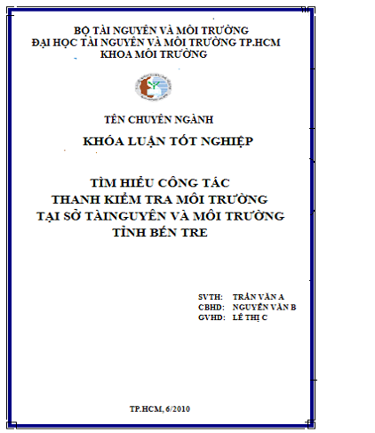
Time new roman, 13pt, bold, multiple 1.2

Time new roman, 13pt, bold, multiple 1.2

Logo size 2x2cm
Time new roman, 12pt, bold, multiple 1.2

Time new roman, 21 pt, bold, multiple 1.2

Time new roman, 18pt, bold, multiple 1.2

ĐỒ ÁN XỬ LÝ NƯỚC THẢI
(xem tiếp trang sau)

TRANG BÌA MỀM

HỘI ĐỒNG GVHD
TV1 TV2 TV3 (Kí, ghi rõ họ tên)
(Kí, ghi rõ họ tên)

(13pt)

HỌ VÀ TÊN SV (14pt)

Tên chương
- Chương và tên chương size 14, in đậm, canh giữa trang giấy.
- Nếu tên chương có nhiều hàng thì khoảng cách giữa các hàng lấy theo chế độ multiple 1.2.
- Khoảng cách giữa Chương và Tên chương chọn thêm paragraph spacing 6pt (cho cả before và after).
Ví dụ:

CHƯƠNG 1
TỔNG QUAN VỀ NƯỚC THẢI NGÀNH CHĂN NUÔI

QUY ĐỊNH VỀ BÌA ĐỒ ÁN

Từ năm học 2017 – 2018, để dễ quản lý đồ án của sinh viên, bìa đồ án được quy định theo màu sắc. Theo đó,

Đồ án khí thải: Bìa màu Trắng.

Đồ án nước cấp: Bìa màu Xanh dương nhạt.

Đồ án nước thải: Bìa màu vàng

Đồ án CTR: bìa màu hồng.

Báo cáo TTTN: Bìa màu xanh lá cây.

Báo cáo Thực tập tham quan: tự do.

ĐỐI VỚI ĐỒ ÁN TỐT NGHIỆP
- Lần 1- NỘP ĐỂ CHUẨN BỊ RA HỘI ĐỒNG: giấy bìa màu xanh lá cây, có BÌA kiếng, in nội dung 02 mặt. Số lượng: 02 bản. (01 CHO PHẢN BIỆN, 01 CHO HỘI ĐỒNG)
- Lần 2: Sau khi nội dung đã được phản biện và ra hội đồng góp ý chỉnh sửa, sinh viên sẽ in lại đồ án tốt nghiệp ở format tương tự nhưng in 01 mặt và đóng bìa cứng, XANH, chữ mạ vàng đối với trang bìa ngoài. Ở trang phụ, phải có đầy đủ chữ ký của GVHD và các thành viên hội đồng. Số lượng nộp bản cuối: 02 bản. Ở gáy của đồ án tốt nghiệp, ghi tên rõ ĐATN – Họ và tên SV – Năm TN.
- Thứ tự trang phụ sắp xếp:
- Bìa

- cứng
- Bìa mềm
- Đồ án TN (theo biểu mẫu)
- Lời nói đầu
- Mục lục
- Danh sách hình vẽ
- Danh sách các bảng biểu
- Danh sách các từ viết tắt
- Phần mở đầu
- Các chương tiếp theo
- Kết luận
- Tài liệu tham khảo
- Phụ lục

TRÌNH BÀY BÁO CÁO ĐỒ ÁN TỐT NGHIỆP

Sinh viên chuẩn bị bài báo cáo bằng power point với nội dung ngắn gọn, súc tích.

Đối với đồ án tốt nghiệp làm đề tài thiết kế, bản vẽ A1 được sử dụng hỗ trợ khi báo cáo.

Thời gian báo cáo cho 1 đề tài: 5 – 7phút.

Thời gian phản biện, trả lời câu hỏi: 8 – 10 phút.

Thời gian cho 1 SV hoàn thành báo cáo, phản biện với hội đồng: 15phút.

CHÚ Ý: sau khi có danh sách hội đồng và địa điểm, thời gian thực hiện, sinh viên tự lo trang trí phòng hội đồng.

Khi đi bảo vệ đồ án tốt nghiệp, sinh viên ăn mặc lịch sự, trang trọng.

